Муниципальное бюджетное общеобразовательное учреждение
основная общеобразовательная школа № 30
с.Радищево
Муниципальное образование Новокубанский район

Всекубанский классный час

«Краю – 75: помним, гордимся, наследуем!»
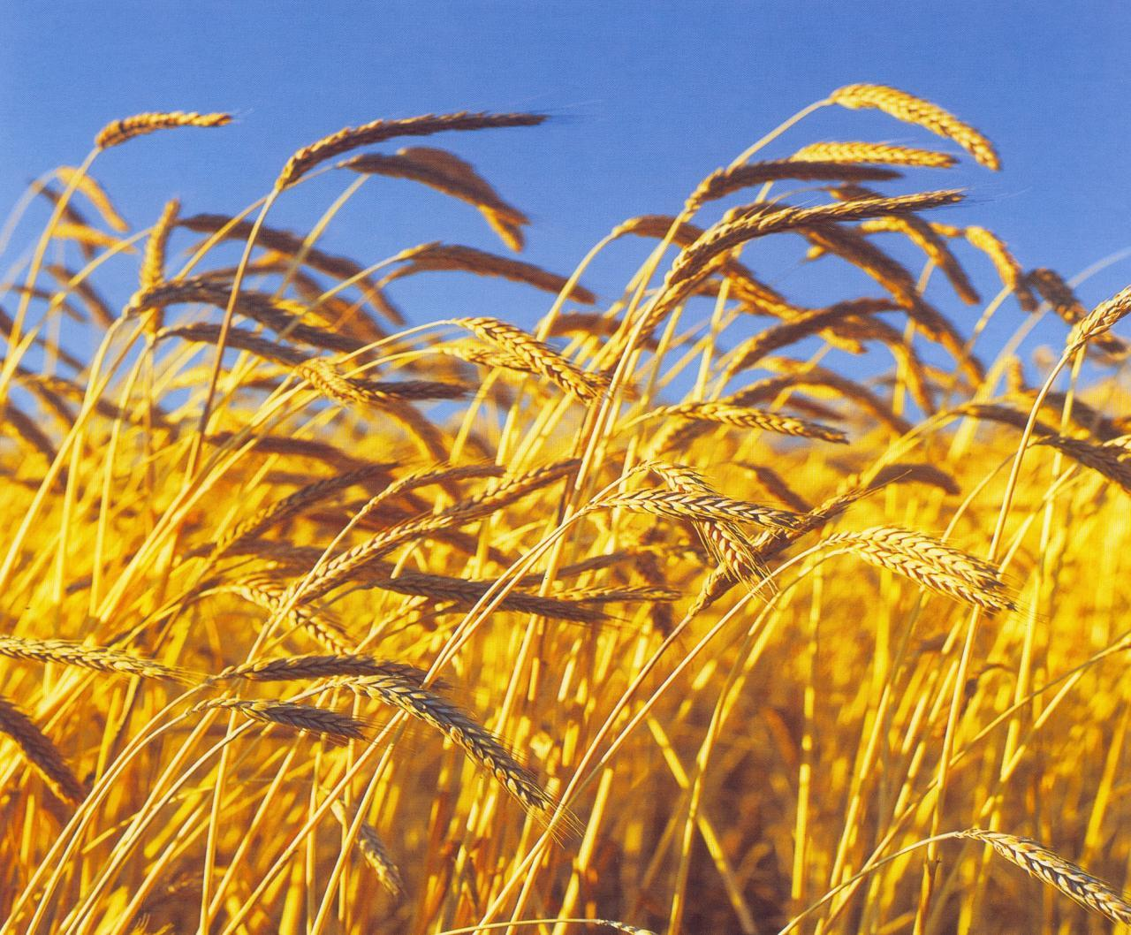

Подготовила: учитель кубановедения Перегудова Л.А.

Всекубанский классный час
«Краю – 75: помним, гордимся, наследуем!»
Цели:
- формирование представления об исторически значимых событиях в жизни кубанцев (земляков);
- развитие внимания, памяти, речи, логического мышления;
- воспитание коммуникативных умений, познавательного интереса, веры в свои знания;
- воспитание любви к своей малой родине.
Оборудование:
презентация, мультимедийный проектор, шаблоны из цветной бумаги, аудиозапись.
Оформление:
1. Выставка книг о Кубани
2. Стенд «Кубань – мой край родной».
3. Выставка рисунков « Краснодарский край».
4. На доске написана тема, эпиграф:
Могучие горы.
Родные просторы,
Приморского берега грань,
Леса и поляны, сады и лиманы –
Все это родная Кубань.
В. Подкопаев.
Ход урока:

Учитель:
Здравствуйте, дорогие ребята! Поздравляю вас с началом нового учебного года. Закончились летние каникулы, самые длинные из всех каникул. Надеюсь, вы хорошо отдохнули, соскучились по школьным друзьям и готовы с новыми силами приняться за учёбу Сегодня, первый день нового учебного года мы посвятим знакомству с важными периодами истории нашей Кубани. В этом году мы отмечаем 75 лет образования Краснодарского края Слайд №1
Учитель:
- Как называется край, в котором мы живем? Он расположен на юге нашей Родины. Слайд № 2
Учитель:
- Как называется главный город нашего края? Какие символы края вы знаете?
- Давайте вспомним правила поведения во время исполнения Гимна.
(Звучит Гимн Краснодарского края.)
- Какие чувства возникают у вас, когда вы слышите гимн? (Чувство гордости…)
Учитель: Слайд №3
- Что вы можете рассказать о флаге? (Малиновый цвет – обозначает черноморских казаков, синий – донских казаков, зеленый – черкесского народа или другие версии: нынешние кубанцы усматривают – малиновый – благополучие и радость, синий – цвет мира, зеленый – цвет дружбы). Слайд №4,5
История образования Краснодарского края
Учитель:
Давайте вернемся в прошлое. У нас много исторических памятников, в которых отражена история Кубани. Они являются связующей нитью между поколениями. Кто не знает истории прошлого, тому нет пути в будущее. Слайд №6
Земля Кубанская - древняя земля. Она имеет бурную историю: какие только племена и народы не ступали на эту землю (меоты, сарматы, хазары, адыги,…). В 1792 году с Украины на Кубань переселились запорожские казаки, незадолго до этого они стали называться черноморскими. Императрица Екатерина II, помня военные заслуги казаков перед отечеством, решила даровать земли, располагающиеся по берегам реки Кубань, казакам в вечное пользование.
В 18 веке нашей эры императрица Екатерина Великая, заключила мир с казаками для защиты южных рубежей от набегов врагов. Этот договор был подписан в 1793 году, в котором указывалось, что императрица отдаёт казакам большую часть своих владений. На этой земле, по договору, казаки должны были построить город, который стал бы центром на Юге и назван по имени Императрицы. .). Слайд № 7
Войсковой судья Черноморского казачьего войска Головатый Антон Андреевич, возглавил дипломатическую миссию черноморских казаков, направленную к Екатерине II для получения Жалованной грамоты на кубанские земли (вручена императрицей Головатому 30 июня 1792 г)
Слайд №8
9 июня 1793 г. Казаки подошли к тому месту, где в Кубань впадала степная речушка Карасун. Перебравшись на правый берег Карасуна, казаки очутились в густом дубовом лесу, с трех сторон охваченном водами быстрой Кубани и решили строить здесь войсковой град. Слайд №9
Чепега Захарий Алексеевич возглавил переселение войска на Кубань. Захарий Алексеевич остановил свой выбор на Карасунском Куте. Это было выгодное в стратегическом отношении место. Полуостров, образованный крутой излучиной Кубани и впадавшим в нее Карасуном, как нельзя лучше подходил для пограничного поселения. С юга и с запада его защищала Кубань, с востока Карасун. Высокий правый кубанский берег господствовал над левым. К тому же Кут находился примерно в центре пограничной линии. Слайд №10
Было принято решение строить здесь войсковой град. Так родился главный город Кубани – Екатеринодар. Слайд №11
В граде насчитывается до 2000 хат, изваянных из глины... и покрытых камышом и соломой. Хаты стоят.... в таких положениях, как будто им скомандовали "Вольно, ребята": они стоят лицом, и спиной, и боком на улицу... Эти улицы, кроме дарового света луны, когда она есть, не знают другого освещения". Слайд №12
Город Екатеринодар основан казаками в 1793 г. для защиты южных рубежей России.
В 1920 году был переименован в Краснодар, и вот, вновь в наши дни становится вопрос о возвращении городу исторического названия. Слайд №13
Важной вехой в истории Кубани является Великая Отечественная война. 67 лет прошло с тех пор, как она закончилась. Четыре года боли, горя, страданий. Четыре года человеческих смертей и беспримерных подвигов. Четыре года надежды и ожидания. Четыре года слёз и страха. В боях с врагами покрыли себя неувядаемой славой наши земляки. На пути к победе было немало потерь. Слайд №14
Такою все дышало тишиной,
Что вся Земля еще спала, казалось,
Кто знал, что между миром и войной
Всего каких-то пять минут осталось.
1942 год вошел в историю Краснодарского края как трагический год оккупации немецко-фашисткими захватчиками. В ходе войны Кубань побывала глубоким тылом и прифронтовой полосой, и театром военных действий. Именно в годы войны во всем величии проявились патриотизм, верность Родине, Победе, самоотверженность и героизм кубанского народа
От бескрайной равнины Сибирской
До полесских лесов и болот
Подымался народ богатырский,
Наш великий советский народ.
Выходил он, свободный и правый,
Отвечая войной на войну,
Постоять за родную державу,
За могучую нашу страну.
Сейчас мы еще раз вспомним их имена! Почтим их память минутой молчания.
(Все встают. Звучит запись песни в исполнении И. Кобзона «Поклонимся великим тем годам!»)
Поля объяты сизой дымкой
Блестит на травах жемчуг рос.
Лаванда синею косынкой
Вливает в сердце сладость грёз
Влекут поля пшеницы спелой
К себе невиданной красой
Река Кубань девчушкой смелой
Бежит с распущенной косой
Чужому глазу не открытый
В овраге прячется родник...
Напрасно кем-то он забытый,
Хранит к здоровью свой тайник
Кубань моя, за всё спасибо
За хлеб и соль, за силу трав.
Живя с тобой, я так счастлива
И кто поверит, будет прав.
Мы славим людей кубанской науки. Это русский селекционер Василий Степанович Пустовойт, посвятивший свою жизнь выведению новых сортов подсолнечника. Хлеб – это источник жизни. Всю свою жизнь Павел Пантелеевич Лукьяненко выводил новые сорта пшеницы. И жизнь его оборвалась на пшеничном поле. Слайд №18,19
Славим сынов Кубани – отважных покорителей космоса. Первым из них был Виктор Горбатко, уроженец города Ейска. Три полета в космос совершил наш прославленный земляк. И каждый раз брал с собой горсть родной земли. Слайд №20
Вслед за ним в космос поднялись и другие замечательные сыны Кубани: Виталий Иванович Севастьянов, Анатолий Николаевич Березовой и Геннадий Иванович Падалка. Слайд №21
Многие поэты в своих произведениях воспевали красоту
кубанского края: В.Подкопаев, И.Ф.Варавва. Ю.Кузнецов. В.Хохлов и др. Послушаем некоторые поэтические строки. (Учащиеся читают стихи)

У меня есть край волшебный,
Где народ такой душевный,
Край ты мой родной.
Ты мне люб до звездной крыши,
До небес и даже выше,
Край ты мой родной.

Родимый край, простор полей безбрежных,
Хлеба стеной кругом, куда ни глянь.
Мы землю эту преданно и нежно
Зовем певучим именем Кубань!
Степь в хлебах, над степью соколы,
Да сады, отрада глаз…
Быть кубанцем честь высокая:
Край особенный у нас.
Краснодарский край, он богат лежит,
По степи река с гор крутых бежит.
Что ни полюшко – славой венчано.
Мать – земля Кубань будет вечно!
Пока жива людская память,
И каждый день прошедший свят –
Жива история Кубани!
Кубань – цветущий вечно сад!

Только здесь, на Кубани,
Пахнет степью вода,
Прикоснешься губами –
Не уйдешь никуда.
От земли этой милой,
Что дана нам судьбой,
Мне уйти не под силу,
Не расстаться с тобой

Славится Кубань и своей культурой. Давайте послушаем песню в исполнении Кубанского казачьего хора под руководством В.Захарченко (звучит аудиозапись). Слайд №22
Много замечательных спортсменов, прославляющих нашу малую родину своими достижениями, живёт на Кубани Слайд №23,24
В 2014 году над Кубанью будет развиваться Олимпийский флаг.
Вся страна болела за то, чтобы зимняя олимпиада проходила на Кубани и мы выиграли это право.
Каждый спортсмен мечтает о победе на Олимпийских играх. Эти всемирные соревнования, родина которых – Древняя Греция, проводятся раз в четыре года. Первой из кубанцев на Олимпиаде 1972 года победила бегунья Людмила Брагина. С Олимпийскими наградами возвращались на Кубань также гандболист Андрей Лавров, батутисты Ирина Караваева и Александр Москаленко и другие. За годы участия в олимпиадах кубанцы завоевали 26 высших наград, 8 из которых, они привезли из Лондона в этом году.
Слайд №25-27
Нам не перечислить всех сегодня. Но мы гордимся и низко кланяемся землякам, прославившим наш край.
Как вы думаете, если Кубань – всероссийская житница, какая профессия наиболее почетная у нас в крае?... Конечно, хлебороб. В любую погоду: в снег, дождь, нестерпимую жару - он заботится о том, чтобы на нашем столе всегда был душистый каравай.
Что такое хлебный колос? Пустяк. Можно ли им одним накормить? - Нет. Но когда колосья ложатся рядом друг к другу, получается большой сноп. Колос к колосу, сноп к снопу – так и вырастает великий урожай.
Что такое маленькое доброе дело одного человека? Порой, его не всякий заметит. Но если мы каждый сделаем что-нибудь хорошее для родного края, то вместе наши дела будут заметны и Кубань расцветет еще ярче.

Дорогие ребята, вы еще очень юны, можете ли вы внести свою лепту в копилку добрых дел Кубани? Да! Какие это будут дела? (ответы учеников) Вы все правы: прежде всего, учёба, здоровье, добрый нрав.
Давайте подведём итог нашей работы. У вас на столах лежат символические хлебные зёрна. Постарайтесь вспомнить и написать на них свои достижения, их у вас много! (дети пишут) А так как впереди праздник – день рождения Краснодарского края - украсим наш хлебный колос добрыми пожеланиями родной земле.
(Звучит песня в исполнении С.Ротару «Желаю тебе, земля моя») Дети прикрепляют свои «зерна» к колосу, находящемуся на доске.

Цветут привольно нивы золотые.
Куда ни глянь - сады со всех сторон.
И всё это жемчужина России,
Краса Земли –Новокубанский наш район.
Позволь тебе всем сердцем поклониться,
Ведь ты достоин самых лучших слов.
И мы по праву можем все гордиться
Делами наших дедов и отцов.
Их славный труд не гасится с годами.
Они прожили жизнь свою не зря.
Гордись своими верными сынами,
Наш отчий дом - Новокубанская земля!
Наполним дни полезными делами,
И будем мы ещё счастливей жить!
Большим трудом покажем всей Кубани
Как надо свой родной район любить!
Живи и здравствуй наш район любимый!
Своим трудом успехи умножай!
Дари всем счастье и, судьбой хранимый,
В грядущий день уверенно шагай!

Вот и подошел к концу наш Всекубанский классный час. Мы рады были встрече с вами. Надеемся, что вы многое узнали о Кубани, о ее людях и традициях, будете любить и помнить свою малую родину, где бы вы не оказались.

